Quản lý nhân sự

# Quản lý nhân viên

## Use – case ID quản lý nhân viên

UC quản lý nhân viên

### Use case name

Quản lý nhân viên

### Brief Description

Chức năng quản lý nhân viên là một phần trong hệ thống, cho phép quản trị viên có thể thao tác lưu trữ thông tin, thêm, xóa, sửa nhân viên. Màn hình quản lý nhân viên bao gồm các trường họ và tên, số điện thoại, quên quán, vị trí công việc.

### Flow event

* Luồn chính:

Thêm nhân viên thành công

1. Quản trị viên mở màn hình quản lý nhân viên.
2. Nhấn nút “Thêm nhân viên”.
3. Nhập thông tin nhân viên.
4. Hệ thống kiểm tra dữ liệu hợp lệ và lưu dữ liệu
5. Nhân viên mới xuất hiện trong danh sách

Chỉnh sửa nhân viên thành công

1. Quản trị viên mở màn hình quản lý nhân viên.
2. Nhấn nút “Chỉnh sửa”
3. Sửa thông tin nhân viên
4. Hệ thống kiểm tra dữ liệu hợp lệ và cập nhật dữ liệu.
5. Thông tin mới được hiển thị

Xóa nhân viên thành công

1. Quản trị viên mở màn hình quản lý nhân viên.
2. Nhấn nút xóa nhân viên.
3. Hiểu thị thông báo xác nhận xóa nhân viên
4. Quản trị viên nhấn xác nhận.
5. Hệ thống cập nhật và xóa nhân viên.
6. Nhân viên đã bị xóa khỏi danh sách.

* Luồng thay thế:

Thêm nhân viên không thành công

1. Nhấn nút “Thêm nhân viên”.
2. Nhập sai định dạng thông tin nhân viên.
3. Hệ thống báo lỗi và yêu cầu nhập lại.

Sửa thông tin nhân viên thông thành công

1. Nhấn nút “Chỉnh sửa”
2. Sửa thông tin nhân viên
3. Nhập sai định dạng thông tin
4. Hệ thống báo lỗi và yêu cầu nhập lại.

Xóa thông tin nhân viên thông thành công

1. Nhấn nút xóa nhân viên.
2. Nhân viên có thông tin trong danh sách
3. Hiểu thị thông báo xác nhận xóa nhân viên
4. Quản trị viên nhấn xác nhận.
5. Hệ thống báo lỗi và yêu cầu chọn lại nhân viên cần xóa.

### Special Requirements

- Hệ thống phải đảm bảo kiểm tra tính duy nhất của nhân viên.

- Dữ liệu nhân viên cần được lưu trữ an toàn và có khả năng khôi phục nếu cần.

- Hỗ trợ tìm kiếm và lọc danh sách nhân theo mã nhân viên.

### Pre-Conditions

- Người dùng phải có quyền quản trị viên để thực hiện các thao tác quản lý nhân viên.

- Nhân viên cần có mã nhân viên duy nhất và đầy đủ thông tin hợp lệ trước khi lưu.

- Hệ thống cần kết nối cơ sở dữ liệu để thực hiện các thao tác thêm, sửa, xóa.

### Post-Conditions

- Nếu thêm thành công, nhân viên mới sẽ xuất hiện trong danh sách.

- Nếu chỉnh sửa thành công, hệ thống cập nhật thông tin nhân viên.

- Nếu xóa thành công, nhân viên sẽ bị loại bỏ khỏi danh sách.

### Extension Points

- Thêm chức năng xuất danh sách nhân viên dưới dạng file Excel/PDF.

- Ghi nhận lịch sử chỉnh sửa thông tin học viên để theo dõi thay đổi.

1.2 Interface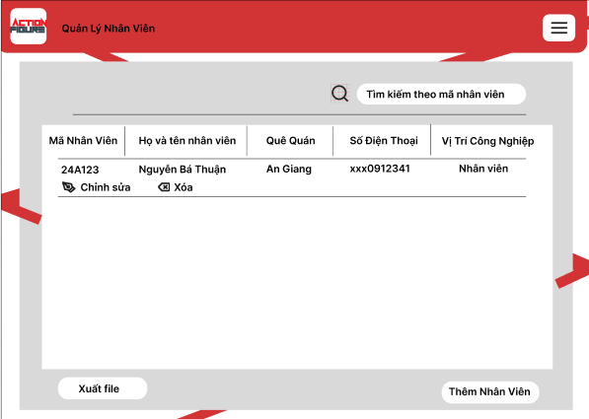 Hình 1: Màn hình quản lý nhân viên

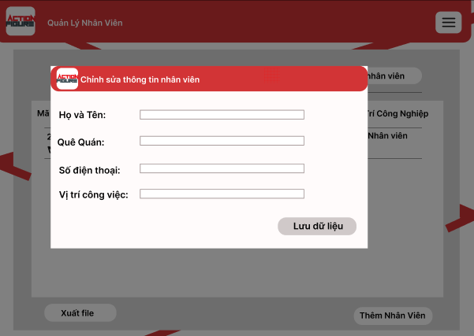 Hình 2: Màn hình chỉnh sửa nhân viên